
IPERU

Etablissements d’enseignement supérieur et de recherche

Méthodologie des indicateurs de
production scientifique en
Sciences de la matière et de la vie
mesurée par les publications

L'OST est certifié ISO 9001:2008 pour
la conception et la production d'indicateurs de S&T

OST - Observatoire des Sciences et des Techniques
93, rue de Vaugirard - 75006 Paris
Tél. : 33 (0)1 42 22 30 30 - Fax. : 33 (0)1 45 48 63 94
www.obs-ost.fr

Novembre 2010

Sommaire

I. LA PRODUCTION SCIENTIFIQUE MESURÉE PAR LES PUBLICATIONS 3
II. RAPPEL MÉTHODOLOGIQUE 3
a. Source des données 3
b. Classification disciplinaire 4
c. Repérage des adresses des établissements 5
III. DONNÉES DE CONTEXTE 6
IV. DÉFINITION DES INDICATEURS LIVRÉS 6
a. Nombre de publications de l'établissement en sciences de la matière et de la vie et répartition entre disciplines 6
b. Indice de spécialisation en référence mondiale et française 7
c. Part de publications et de citations par discipline 7
d. Indice d’impact relatif observé et indice d’impact espéré à 2 ans en référence mondiale 8
e. Part de publications en copublication européenne et en copublication internationale hors Union européenne 9

_____________________________________________________________________________________
Les indicateurs de production scientifique au niveau régional, national et international peuvent être consultés dans le rapport biennal de l'OST sur le site : www.obs-ost.fr

Ce document accompagne la présentation des résultats de votre établissement sur la production scientifique mesurée par les publications en sciences de la matière, de la nature et de la vie.

LA PRODUCTION SCIENTIFIQUE MESURÉE PAR LES PUBLICATIONS
Les publications dans les journaux scientifiques constituent pour les chercheurs un des principaux modes de diffusion de leurs travaux. Les notices qui décrivent ces publications sont enregistrées dans des bases de données bibliographiques. Elles contiennent des données sur les sources (journal, auteurs et leurs affiliations), des textes descriptifs (titre, mots-clés, résumé...), des indications de classement selon la nomenclature disciplinaire, et enfin des données sur les liens avec les autres publications (références bibliographiques citées).
Les indicateurs bibliométriques peuvent être classés en :
- indicateurs de production qui décrivent les volumes de publications,
- indicateurs de visibilité qui sont construits à partir du volume de citations que les publications reçoivent, et
- indicateurs de partenariat qui montrent les coopérations scientifiques à travers les collaborations que les publications révèlent.
Comme pour tout indicateur, l’interprétation des indicateurs bibliométriques doit être faite en fonction de la méthodologie et des données de base utilisées. Elle nécessite une très bonne connaissance du processus de recherche et notamment des usages de publications des établissements dans les différentes disciplines considérées. A l’échelle d’un établissement universitaire, quelques publications peuvent faire fluctuer sensiblement d'une année à l'autre la valeur des indicateurs. Leur interprétation demande donc une grande vigilance

RAPPEL MÉTHODOLOGIQUE
- Source des données
La base de données de l’OST est construite à partir des publications enregistrées dans la base Web of Science® de Thomson Reuters. Dans les disciplines des sciences de la matière et de la vie, la base constitue une sélection raisonnée de publications représentatives de la production scientifique internationale la plus influente de chaque discipline. Elle est représentative pour les disciplines bien internationalisées comme la biologie fondamentale ou la physique, même si sa représentativité peut quelquefois être un peu moins bonne pour tel ou tel sous-domaine particulier à l’intérieur de ces disciplines. C’est le cas, par exemple, de sujets de recherche en émergence pour lesquels un corpus de journaux ne s’est pas encore constitué. Elle est également moins représentative dans les disciplines où une part importante des résultats de recherche circule par d'autres canaux que les journaux scientifiques par exemple en sciences humaines et sociales où les sciences dites « appliquées ».

Le périmètre des publications retenues par l’OST dans la base de Thomson Reuters pour le calcul des indicateurs comprend les types de documents suivants : «Article», «Letter» et «Review», bien que les établissements soient invités à reconnaître des lignes d’adresses de publications sur tous les types de documents, pour des études ultérieures. Les informations sur la base sont disponibles sur le site www.thomsonscientific.com.
- Classification disciplinaire
Les indicateurs fournis sont calculés pour les disciplines des domaines « sciences de la matière et de la vie ». En « sciences humaines et sociales », il sera seulement fourni à titre d’information dans un rapport distinct, un tableau de la répartition des publications repérées par type de document tandis que le groupe de travail mis en place en juin 2009 avec les établissements poursuit son travail.

La classification disciplinaire utilisée en neuf disciplines résulte d'une agrégation des spécialités scientifiques (170 au total) qui sont définies par Thomson Reuters au niveau des journaux :
- Biologie fondamentale
- Recherche médicale
- Biologie appliquée–écologie
- Chimie
- Physique
- Sciences de l’univers
- Sciences pour l’ingénieur
- Mathématiques
- Multidisciplinaire.

Dans la base, les journaux peuvent être rattachés à plusieurs disciplines. En compte fractionnaire, les publications des journaux ainsi multi-rattachés sont fractionnés entre disciplines. En compte de présence, ils sont comptés de façon unitaire dans chacune des disciplines.

Les publications des trois revues multidisciplinaires « Nature », « PNAS US » ou « Science », sont distribuées dans les différentes disciplines. La catégorie multidisciplinaire de la nomenclature OST fait référence à la catégorie « RO-Multidisciplinary » de Thomson Reuters qui contient les autres journaux multidisciplinaires du Web of Science® pour lesquels Thomson Reuters n'a pas affecté de spécialité scientifique particulière. Cette catégorie inclut notamment la spécialité nanoscience qui est individualisé pour information dans le tableau 1.

Certains indicateurs sont aussi calculés pour le domaine « sciences de la vie » défini comme prioritaire par le ministère dans le cadre de la LOLF pour les années présentées dans ce rapport. Ce domaine regroupe la biologie fondamentale, la recherche médicale, la biologie appliquée-écologie.

Principe de comptage

Les indicateurs du rapport sont présentés suivant deux types de compte :

- Dans une logique de “contribution” à la science mondiale, chaque article est fractionné au prorata du nombre d’adresses différentes indiquées par ses auteurs. Ce principe est également appliqué aux articles d’un journal scientifique appartenant à plusieurs disciplines. Ce type de compte, dit “fractionnaire” additif à toutes les échelles est précis sur l’appréciation de l’effort de production de chaque acteur, il permet aussi de comparer directement le poids relatif des acteurs par rapport à une référence commune.

- L’autre logique est celle de la “participation” à la science mondiale, qui repose sur un décompte dit “de présence”. Tout acteur est crédité d’une participation unitaire dés lors qu’il est mentionné dans une adresse. Cette logique est étendue aux affiliations disciplinaires des journaux. L’acteur est crédité d'une participation unitaire à chacune des disciplines auxquelles le journal est affecté. L’indicateur reflétant la participation est plus élevé que celui de la contribution et les valeurs ne sont pas additives entre disciplines. Malgré cet inconvénient, le compte de présence est plus facilement interprétable pour les co-publications.

- Repérage des adresses des établissements
La reconnaissance des publications auxquelles l’établissement a participé se fait annuellement par le repérage des adresses de ses unités de recherche (laboratoires) dans la base de données de l'OST. Le repérage ou la validation des adresses sont sous la responsabilité de l’établissement, qui s'engage à appliquer rigoureusement les règles arrêtées avec l'OST et en particulier celles de son périmètre.
Dans le cadre du projet « IPERU », le périmètre des établissements est défini de la façon suivante :
- les unités reconnues dans le contrat quadriennal de l’établissement et dont la liste est transmise par le ministère de l’enseignement supérieur et de la recherche qu’il s’agisse d’unités à tutelle principale ou secondaire, d’unités mixtes de recherche ou d’unités propres,
- les unités propres de l’établissement non reconnues dans le contrat quadriennal,
- les Centres Hospitalo-Universitaires (CHU) associés à l’établissement. Dans ce dernier cas le CHU dans son ensemble est considéré comme une « méga-unité » et toutes les adresses du CHU sont validées.
Attention : il s’agit ici d’un périmètre d’unités et non d’auteurs. Ainsi, toutes les publications produites par une unité y compris celles des personnels enseignants-chercheurs ou chercheurs de l’unité relevant d’autres établissements, par exemple le CNRS, sont prises en compte ; inversement les publications d’enseignants-chercheurs de l’établissement réalisées dans des unités ne relevant pas de son périmètre contractuel ne sont pas prises en compte.
Afin de faciliter l’exercice, l’OST a proposé un « pré-cochage » de leurs nouvelles adresses aux établissements. Ce pré-cochage n’a été pris en compte, pour le calcul des indicateurs, que lorsque l’établissement l’a explicitement validé par le biais de l’interface de repérage.

DONNÉES DE CONTEXTE

Les tableaux ci-dessous donnent en compte de présence et en compte fractionnaire, le nombre de publications par disciplines pour le monde, l’Union européenne et la France.

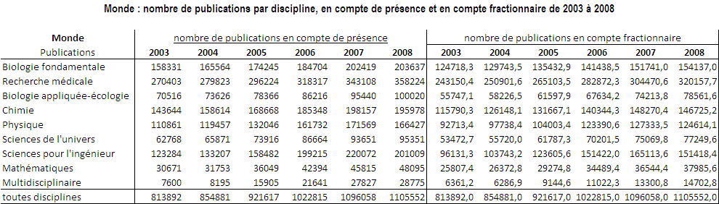

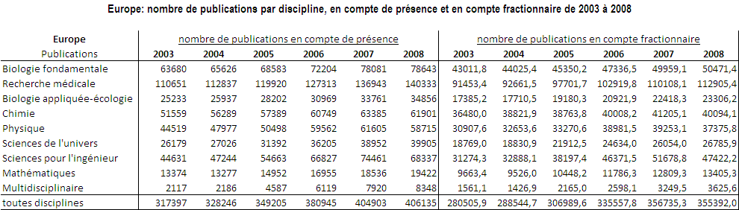

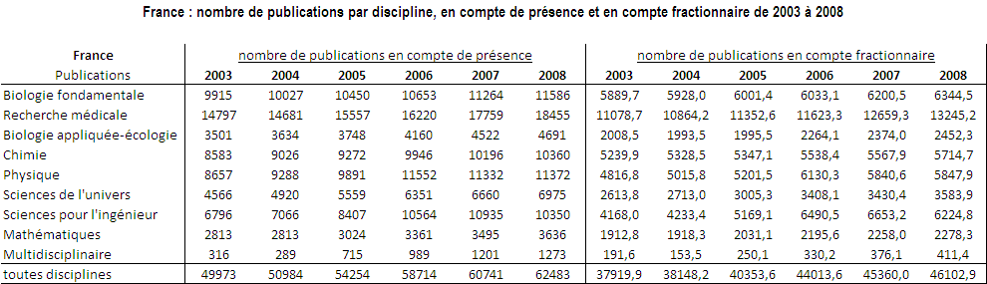

DÉFINITION DES INDICATEURS LIVRÉS
Les indicateurs sont calculés de 2003 à 2008 selon l’année de publication des articles. La dernière année considérée dans ce rapport peut encore être légèrement incomplète.
- Nombre de publications de l'établissement en sciences de la matière et de la vie et répartition entre disciplines
- Nombre annuel de publications de l’établissement, toutes disciplines confondues et par discipline en compte de présence et en compte fractionnaire (tableau 1) et évolution du nombre de publications toutes disciplines confondues (graph 1).
- Répartition des publications de l’établissement (part en %) entre disciplines en compte fractionnaire (tableau 2) et en évolution (graph2).
- Indice de spécialisation en référence mondiale et française
- L’indice de spécialisation (tableau 3) qui s’exprime comme un chiffre positif est défini par :
Part mondiale (française) de publications de l’année N dans une discipline
Part mondiale (française) de publications de l’année N toutes disciplines confondues
La valeur neutre de l’indice de spécialisation est 1. Lorsque l’indice est significativement supérieur à 1, l’établissement est spécialisé dans la discipline par rapport à la référence et l’on peut faire l’hypothèse d’un investissement relatif dans cette discipline. Il est sous spécialisé pour les disciplines dans lesquelles cette même valeur est significativement inférieure à 1 et l’on peut faire l’hypothèse d’un sous-investissement dans cette discipline.
Par exemple : si un établissement a un indice de spécialisation de 2,07 en Physique en 2006 en référence mondiale, cela veut dire qu’il est spécialisé dans cette discipline par rapport au monde.
- La comparaison entre l’indice de spécialisation en référence française et en référence mondiales (graph 3) permet de voir si l’investissement relatif significatif d’un établissement dans une discipline par rapport au monde, est similaire à celui par rapport à la France ou partagé avec d’autres établissements français.
- Part de publications et de citations par discipline
- La part de publications est égale au nombre d’articles publiés par l’établissement rapporté au nombre d’articles publiés par l’ensemble des acteurs du domaine de référence considéré.
Nombre de publications de l’établissement dans une discipline
_________________________________________________________ X 100
Nombre de publications du domaine de référence dans une discipline
Les domaines de référence retenus sont la France, l’Union européenne à 27 et le Monde. On obtient ainsi respectivement, les parts françaises en pourcentage (%), (tableau 4) européenne et mondiale en pour mille (‰) (tableau 5) de l’établissement.
Par exemple : si un établissement a 5 % de publications toutes disciplines confondues en 2004 en part française cela veut dire que l’établissement a contribué cette année là, à 5 % de l’ensemble des publications produites par la France dans ce domaine.
- La part mondiale (‰) de publications par discipline en 2008 en compte fractionnaire (graph 5).
- La part de citations immédiates (à 2 ans) permet d’apprécier la visibilité de l’établissement dans la production scientifique de la France (tableau 6), de l'UE 27 et du Monde (tableau 7) dans un délai très court après l’année de parution. Le nombre de citations reçues dans un temps donné par les publications de l’établissement est rapporté au nombre de citations reçues pendant le même temps par les publications du domaine de référence considéré.
Nombre de citations de l’établissement dans une discipline
_________________________________________________________ X 100
Nombre de citations du domaine de référence dans une discipline
Par exemple : si un établissement a 1,4 % des citations françaises toutes disciplines confondues en 2004 cela veut dire que les publications de l’établissement ont reçu cette année là 1,4 % de l’ensemble des citations reçues par les publications françaises pour toutes les disciplines.
- La part française (%) de publications et de citations par discipline en 2007 en compte fractionnaire (graph 6).
- Indice d’impact relatif observé et indice d’impact espéré à 2 ans en référence mondiale
- L’indice d’impact relatif observé à 2 ans est calculé à partir de la part mondiale de citations (tableau 8). Il est défini par :
Part mondiale de citations reçues en N et N+1 par les publications de l’année N de l’établissement
Part mondiale de publications de l’année N de l’établissement
Par exemple : si un établissement a un indice d’impact à 2 ans de 1,07 en Biologie fondamentale en 2005 cela veut dire que les publications de l’établissement ont une visibilité internationale équivalente ou un peu supérieure à celle des publications mondiales du domaine.
- L'indice d’impact espéré est lui un indicateur basé sur l'impact des journaux dans lesquels l’établissement publie (tableau 8). L’indice d’impact espéré de l’établissement est égal à l'indice d'impact relatif qu'obtiendrait l’établissement si, dans chaque journal où il publie, ses articles recevaient le nombre moyen de citations des articles du journal. Il est défini par :
Part mondiale de citations espérées en N et N+1 par les publications de l’année N de l’établissement
Part mondiale de publications de l’année N de l’établissement
Par exemple : si un établissement a un indice d’impact espéré à 2 ans de 1,3 en Biologie fondamentale en 2005 cela veut dire que si les publications de l’établissement recevaient le nombre moyen de citations des articles des journaux dans lesquels elles sont publiées, il aurait une visibilité internationale équivalente ou un peu supérieure à celle des publications mondiales du domaine.
- La lecture en parallèle de l’indice d’impact observé et de l’indice d’impact espéré permet d’apprécier la visibilité des publications de l’établissement dans une discipline par rapport à la visibilité moyenne des publications des journaux dans lesquelles elles sont parues (graph 8).
- La mise en parallèle de l’indice d’impact observé et de l’indice de spécialisation en 2007 (graph 8 bis) permet de voir dans quelle discipline l’établissement a à la fois une forte visibilité internationale (indice d’impact élevé) et un investissement relatif conséquent (indice de spécialisation supérieur à 1).

- L’indice d'impact relatif observé pour une fenêtre de citations à 2 est un délai très court en termes de citations. Le tableau 9 permet de voir comment cet indice évolue entre une fenêtre de 2 ans et une fenêtre de 5 ans.
- Part de publications en copublication européenne et en copublication internationale hors Union européenne
- La part des publications de l’établissement produites en copublication européenne (UE 27) et en copublication internationale (hors Europe UE 27) (tableau 10 et graph 10) donne le pourcentage des publications de l’établissement qui sont cosignées avec au moins une structure de recherche d’un autre pays, européen ou non. L’indicateur, exprimé en pourcentage (%), est défini par :
Nombre de copublications de l’établissement avec un autre pays de la référence
_______________________________________________________________________ X 100
Nombre total de publications de l’établissement
Par exemple : si un établissement a une part de 16,1 % de co-publication internationale en mathématiques en 2007 cela veut dire que 16,1 % de ses publications dans cette discipline pour cette année donnée, ont été produites en collaboration avec au moins un laboratoire d’un autre pays, non membre de l’Union européenne.

Un indice d’impact relatif à 2 ans de 1, implique que la visibilité des publications de l’établissement dans une discipline est égale à celle obtenue en moyenne par toutes les publications du monde dans la discipline. Lorsque l’indice est supérieur à 1, les publications de l’établissement ont une meilleure visibilité que la moyenne mondiale. A contrario, un indice d’impact relatif inférieur à 1, implique que les publications de l’établissement ont une visibilité inférieure à celle de la moyenne mondiale.

